Презентация лабораторной работы №4

Модель гармонических колебаний

Старовойтов Е. С.

20 февраля 2024

# Информация

## Докладчик

* Старовойтов Егор Сергеевич
* студент
* Российский университет дружбы народов

# Цель работы

Изучить модель “линейный гармонический осциллятор”.

# Задание

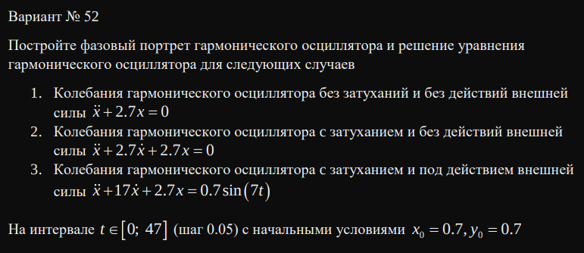

alt text

# Выполнение лабораторной работы

## Первый случай

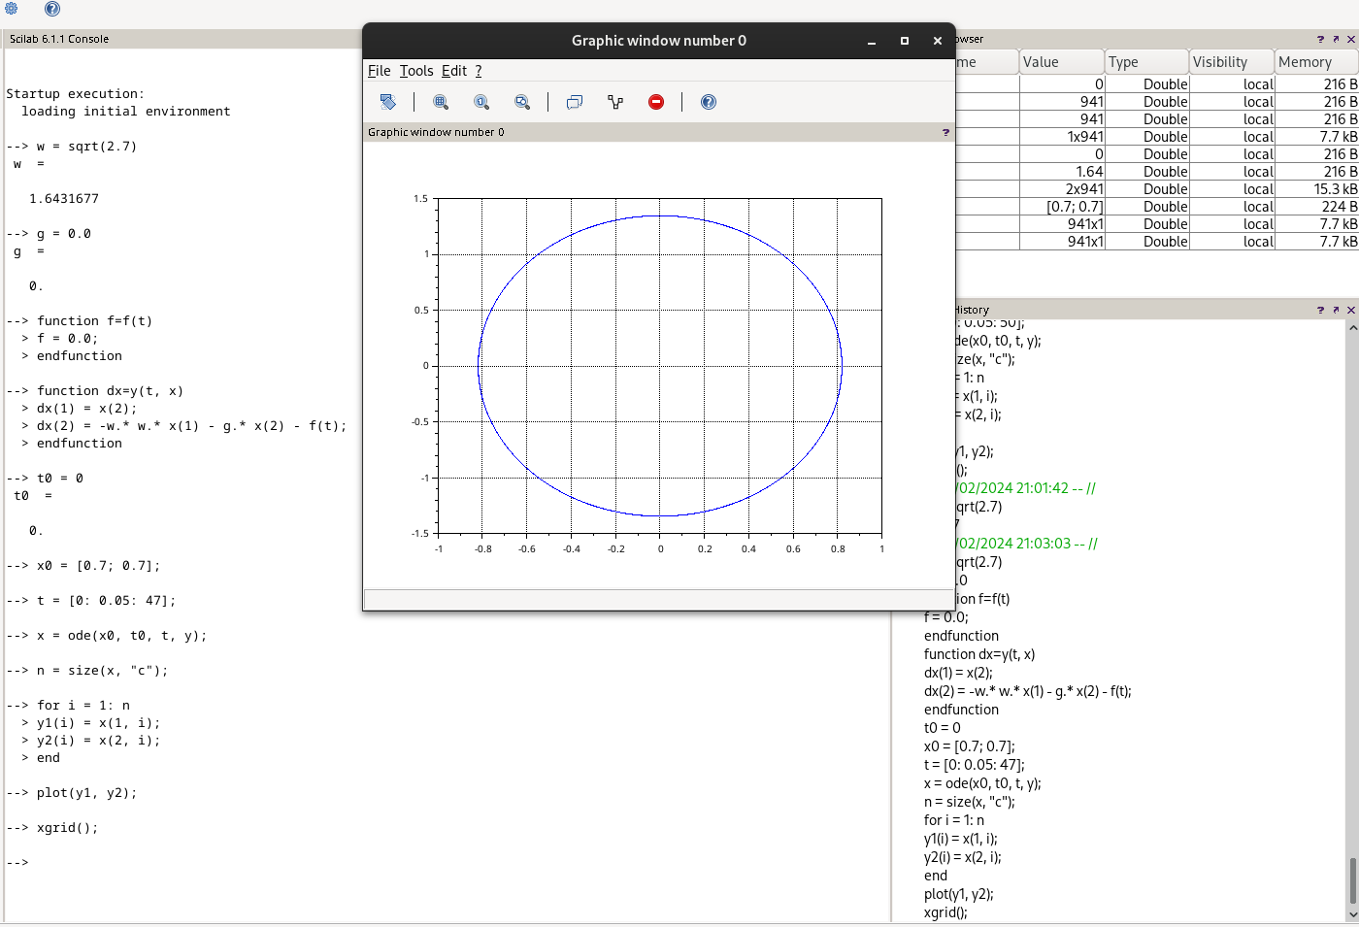

Скрипт и график №1

## Второй случай

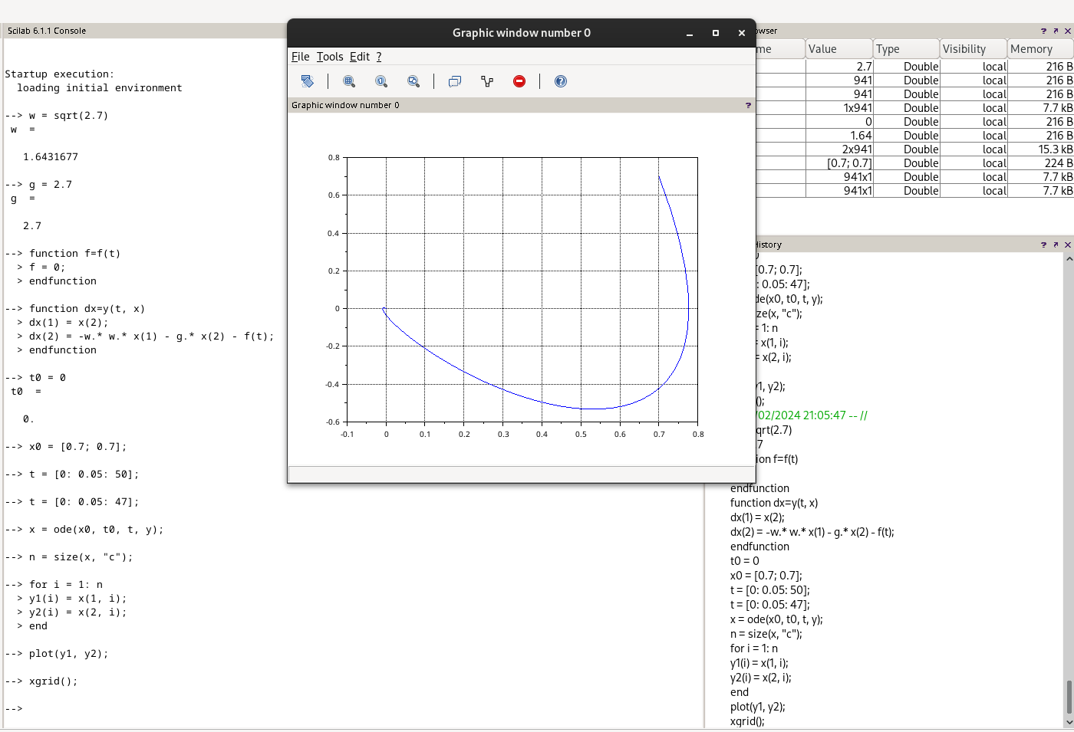

Скрипт и график №2

## Третий случай

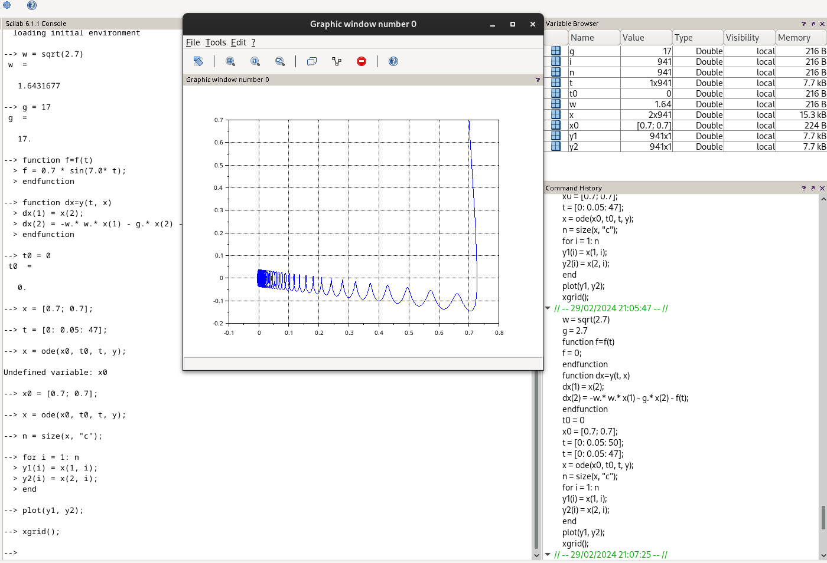

Скрипт и график №3

# Выводы

Я изучил основные принципы работы с моделью линейного гармонического осциллятора.